Escola E B 1 nº
Língua Portuguesa
Avaliação Sumativa - Junho 2º ano
Nome:_________________________
Data:_____________ profª Avaliação ________________

Uma casa nas dunas
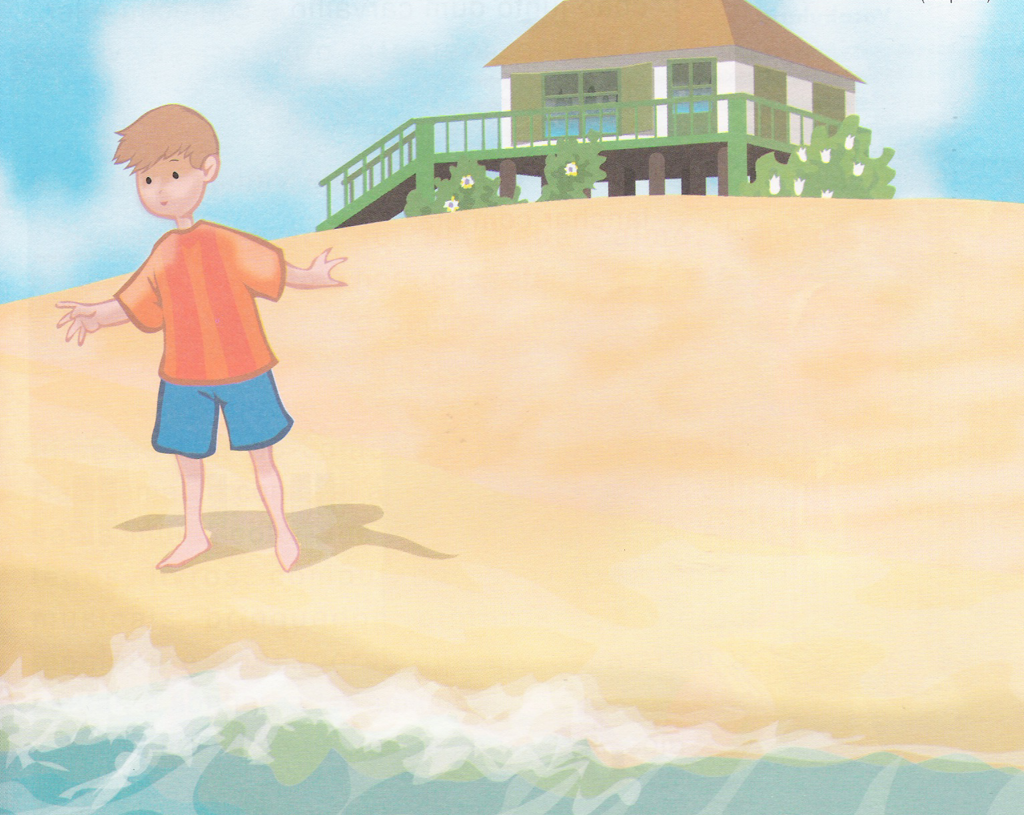

Era uma vez uma casa branca nas dunas, voltada para o mar. Tinha uma porta, sete janelas e uma varanda de madeira pintada de verde. Em roda da casa havia um jardim de areia onde cresciam lírios brancos e uma planta que dava flores brancas, amarelas e roxas.
Nessa casa morava um rapazito que passava os dias a brincar na praia.
Era uma praia muito grande e quase deserta onde havia rochedos maravilhosos, pedras de todas as cores e feitios, pequeninas e grandes polidas pelas ondas. E a água do mar era transparente e fria.
O rapazito da casa branca adorava os peixes e as ondas. Adorava o verde das algas, o cheiro da maresia, a frescura transparente das águas.
E por isso tinha imensa pena de não ser um peixe para poder ir até ao fundo do mar sem se afogar.
Sophia de Mello Breyner Andresen (adaptado)

Vamos compreender o texto

1 – Gostaste do que leste? Copia uma expressão que tenhas gostado mais.
________________________________________________________________________________________________________________________

2 – Descreve a casa pelo que diz no texto e pelo que vez na gravura.

3 – Usando palavras do texto descreve a praia.
________________________________________________________________________________________________________________________

4 – O que fazia o rapazito e de que gostava mais?
________________________________________________________________________________________________________________________


Conhecimento explícito

1 – Escreve a frase “ A planta dava flores brancas” no:
Presente ___________________________________________
Futuro ___________________________________________
Pretérito perfeito ___________________________________________

2 – Escreve a mesma frase na forma negativa.
_________________________________________________________

3 - Procura no texto:
2 nomes 2 adjectivos 2 verbos
_____________ _______________ ______________
_____________ _______________ ______________

4 – Escreve palavras derivadas de mar:
______________ _____________ _____________ _____________

5 – Escreve a frase no plural “ Nessa casa morava um rapazito”
__________________________________________________________

6 – Assinala o significado de:

menino deixa passar luz
rapazito rapaz simpático transparente não tem cor
rapaz pequeno branco

⇦⇦⇦⇦⇦⇦⇦⇦⇦⇦⇦⇦⇦⇦⇦⇦⇦⇦⇦⇦
O Verão está a chegar……. costumas ir à praia? Escreve algumas frases sobre o que fazes na praia.
____________________________________________________________
________________________________________________________________________________________________________________________________________________________________________________

A escola está a acabar e vêm aí as
férias do Verão.
Inventa uma aventura passada na praia.
Não te esqueças de fazer primeiro a
planificação e depois de concluíres,
lê com muita atenção.

______________________________

________________________________________________________________________________________________________________________________________________________________________________________________________________________________________________________________________________________________________________________________________________________________________________________________________________________________________________________________________________________________________________________________________________________________________________________________________________________________________________________________________________________________________________________________________________________________________________________________________________________________________________________________________________________________________________________________________________________________________________________________________________________________________________________________________________________________________________________________________________________________________________________
________________________________________________________________________________________________________________________________________________________________________________________________________________________________________________________________________________________________________________________

